1. Πόσες φορές θα εκτελεστούν οι επαναληπτικές δομές στους παρακάτω αλγόριθμους  
     
     
   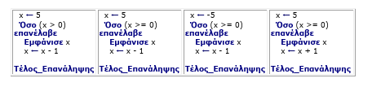
2. Να γραφεί αλγόριθμος που θα διαβάζει συνεχώς αριθμούς μέχρι να διαβαστεί ένας αρνητικός αριθμός ή το μηδέν. Θα εμφανίζει το άθροισμα των αριθμών που διαβάστηκαν, το πλήθος τους και το μέσο όρο τους.
3. Να γραφεί αλγόριθμος ο οποίος θα διαβάζει ακέραιους αριθμούς και θα εμφανίζει το πλήθος των περιττών αριθμών και το άθροισμα των άρτιων αριθμών. Η εισαγωγή των αριθμών να σταματάει όταν δοθεί ως είσοδος το μηδέν.
4. Nα γραφεί αλγόριθμος ο οποίος θα δέχεται το ύψος των παικτών μιας ομάδας μπάσκετ και θα εμφανίζει το μέσο όρος ύψους και το μεγαλύτερο ύψος. Ο αλγόριθμος να τερματίζεται όταν δοθεί αρνητική τιμή ή μηδέν.